Vecpiebalgas vidusskolas žetoni
Gads | Izlaidums | Audzinātāja | Žetona foto  un īpašnieka vārds
1961. gads | 7. izlaidums | A.Stramkale | 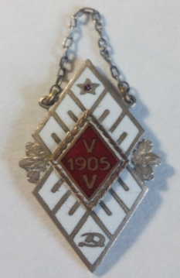  Māra Prūse
1962. gads | 8. izlaidums | Biruta Putniņa | 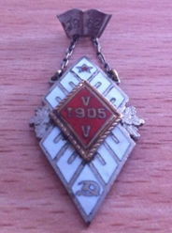  Elga Gulbe
1973. gads | 18. izlaidums | Klāvs Zommers | 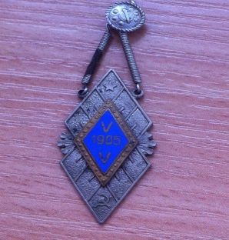  Aina Sniedze
1974. gads | 19. izlaidums | Erna Krišjāne | 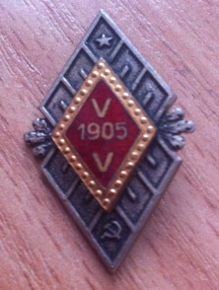  Andris Balodis

1977. gads | 22. izlaidums | Māra Beķere | 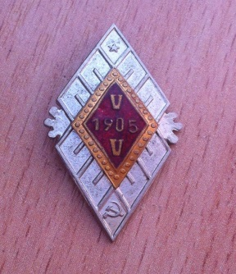  Ilmārs Glāzers
1978. gads | 23. izlaidums | Mirdza Zommere | 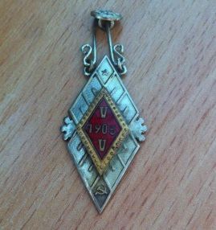  Antoņina Sprudzāne
1983. gads | 28. izlaidums | Ināra Oša | 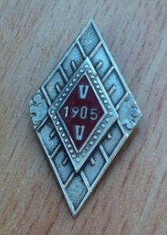  Rigonda Belkovska
1986. gads | 31. izlaidums | Māra Beķere | 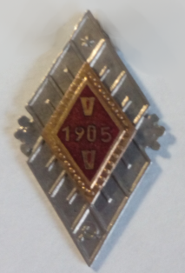  Antra Žēpere
1988. gads | 33. izlaidums | Maija Sīmane | 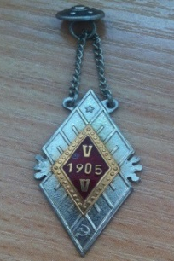  Jānis Lāpselis
1989. gads | 34. izlaidums | Māra Špela | 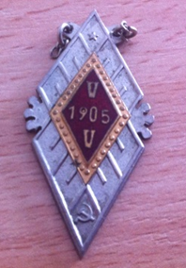  Anita Jaunrubene
1992. gads | 37. izlaidums | Inguna Bauere | 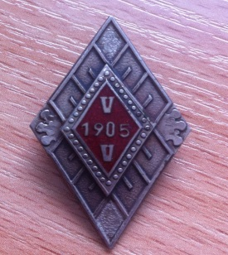  Ivita Frīdvalde
1994.gads | 39. izlaidums | Sarmīte Dadeika | 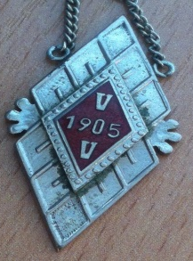  Kristīne Vītoliņa
1996. gads | 41. izlaidums | Vija Asare  Tatjana Gorbāne | 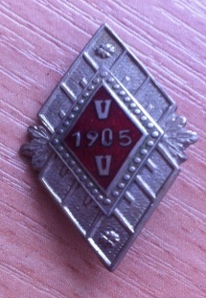  Baiba Krūmiņa
1998. gads | 43. izlaidums | Gunta Riža  Mirdza Zommere | Uldis Balodis
1999. gads | 44. izlaidums | Zinaīda Tolla  Tatjana Gorbāne | 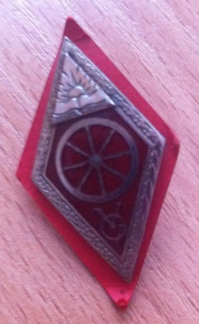  Agnese Balode
2002. gads | 47. izlaidums | Zinaīda Tolla  Tatjana Gorbāne | 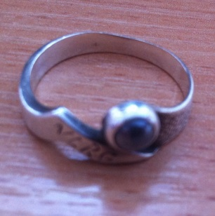  Zinaīda Tolla  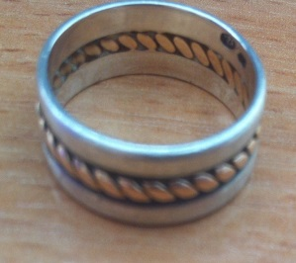  Tatjana Gorbāne
2003. gads | 48. izlaidums | Antra Eškina  Agita Krama | Antra Eškina  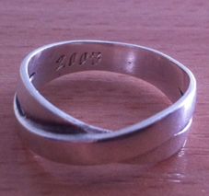  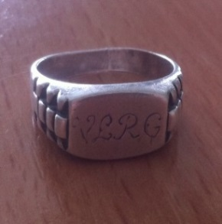  Agita Krama
2004. gads | 49. izlaidums | Rigonda Prīse  Tatjana Gorbāne | Tatjana Gorbāne
2005. gads | 50. izlaidums | Gunta Riža  Žanna Otersone | 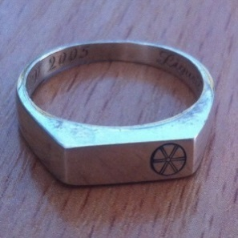  Līga Glāzere
2006. gads | 51. izlaidums | Agita Krama  Agita Bērziņa  Antra Eškina | 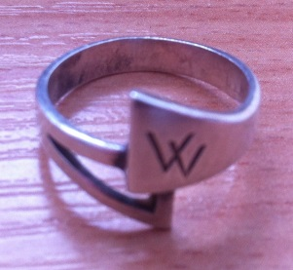  Agita Krama  Agita Bērziņa  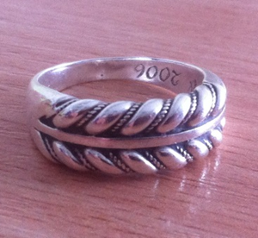  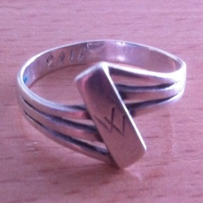  Antra Eškina
2007. gads | 52. izlaidums | Ilona Strelkova  Vizbulīte Kalniņa | 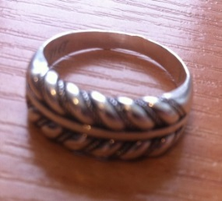  Ilona Strelkova
2008. gads | 53. izlaidums | Gunta Riža  Zinaīda Tolla  Astra Piruška | 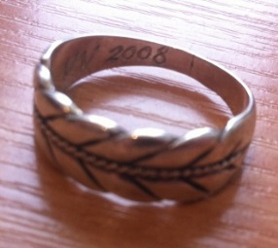  Dāvis Strelkovs
2009. gads | 54. izlaidums | Antra Eškina  Žanna Otersone | 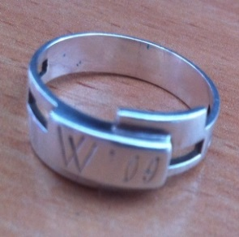  Antra Eškina
2010. gads | 55. izlaidums | Baiba Jēriņa  Ilona Strelkova | 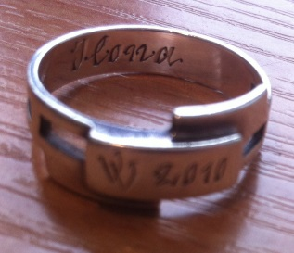  Ilona Strelkova
2011. gads | 56. izlaidums | Agita Bērziņa  Ruta Šarkovska | 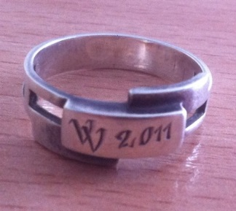  Agita Bērziņa
2012. gads | 57. izlaidums | Zinaīda Tolla  Antra Eškina | 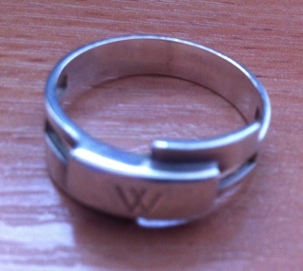  Zinaīda Tolla
2013. gads | 58. izlaidums | Ilona Strelkova | 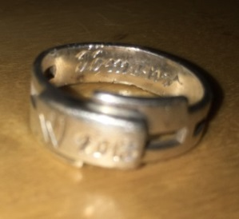  Toms Strelkovs
2014. gads | 59. izlaidums | Žanna Otersone | 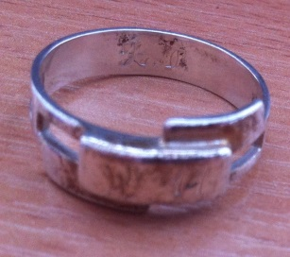  Žanna Otersone
2015. gads | 60.izlaidums | Agita Bērziņa | 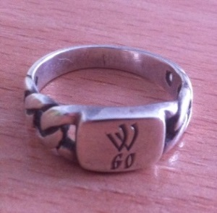  Agita Bērziņa
2016. gads | 61. izlaidums | Antra Eškina | 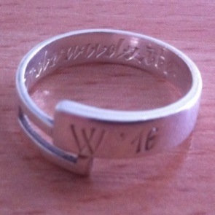  Antra Eškina
2017. gads | 62. izlaidums | Ruta Šarkovska | 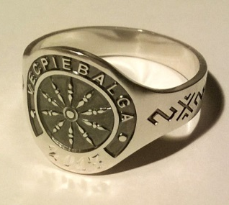  Ruta Šarkovska

